Юрочка Федор Иванович 1912г.р.

Звание: гв. ст. лейтенант
в РККА с 1932 года
№ записи: 24198582
Архивные документы о данном награждении:
I. Приказ(указ) о награждении и сопроводительные документы к нему
- первая страница приказ или указа
- строка в наградном списке
Орден Отечественной войны I степени
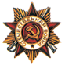

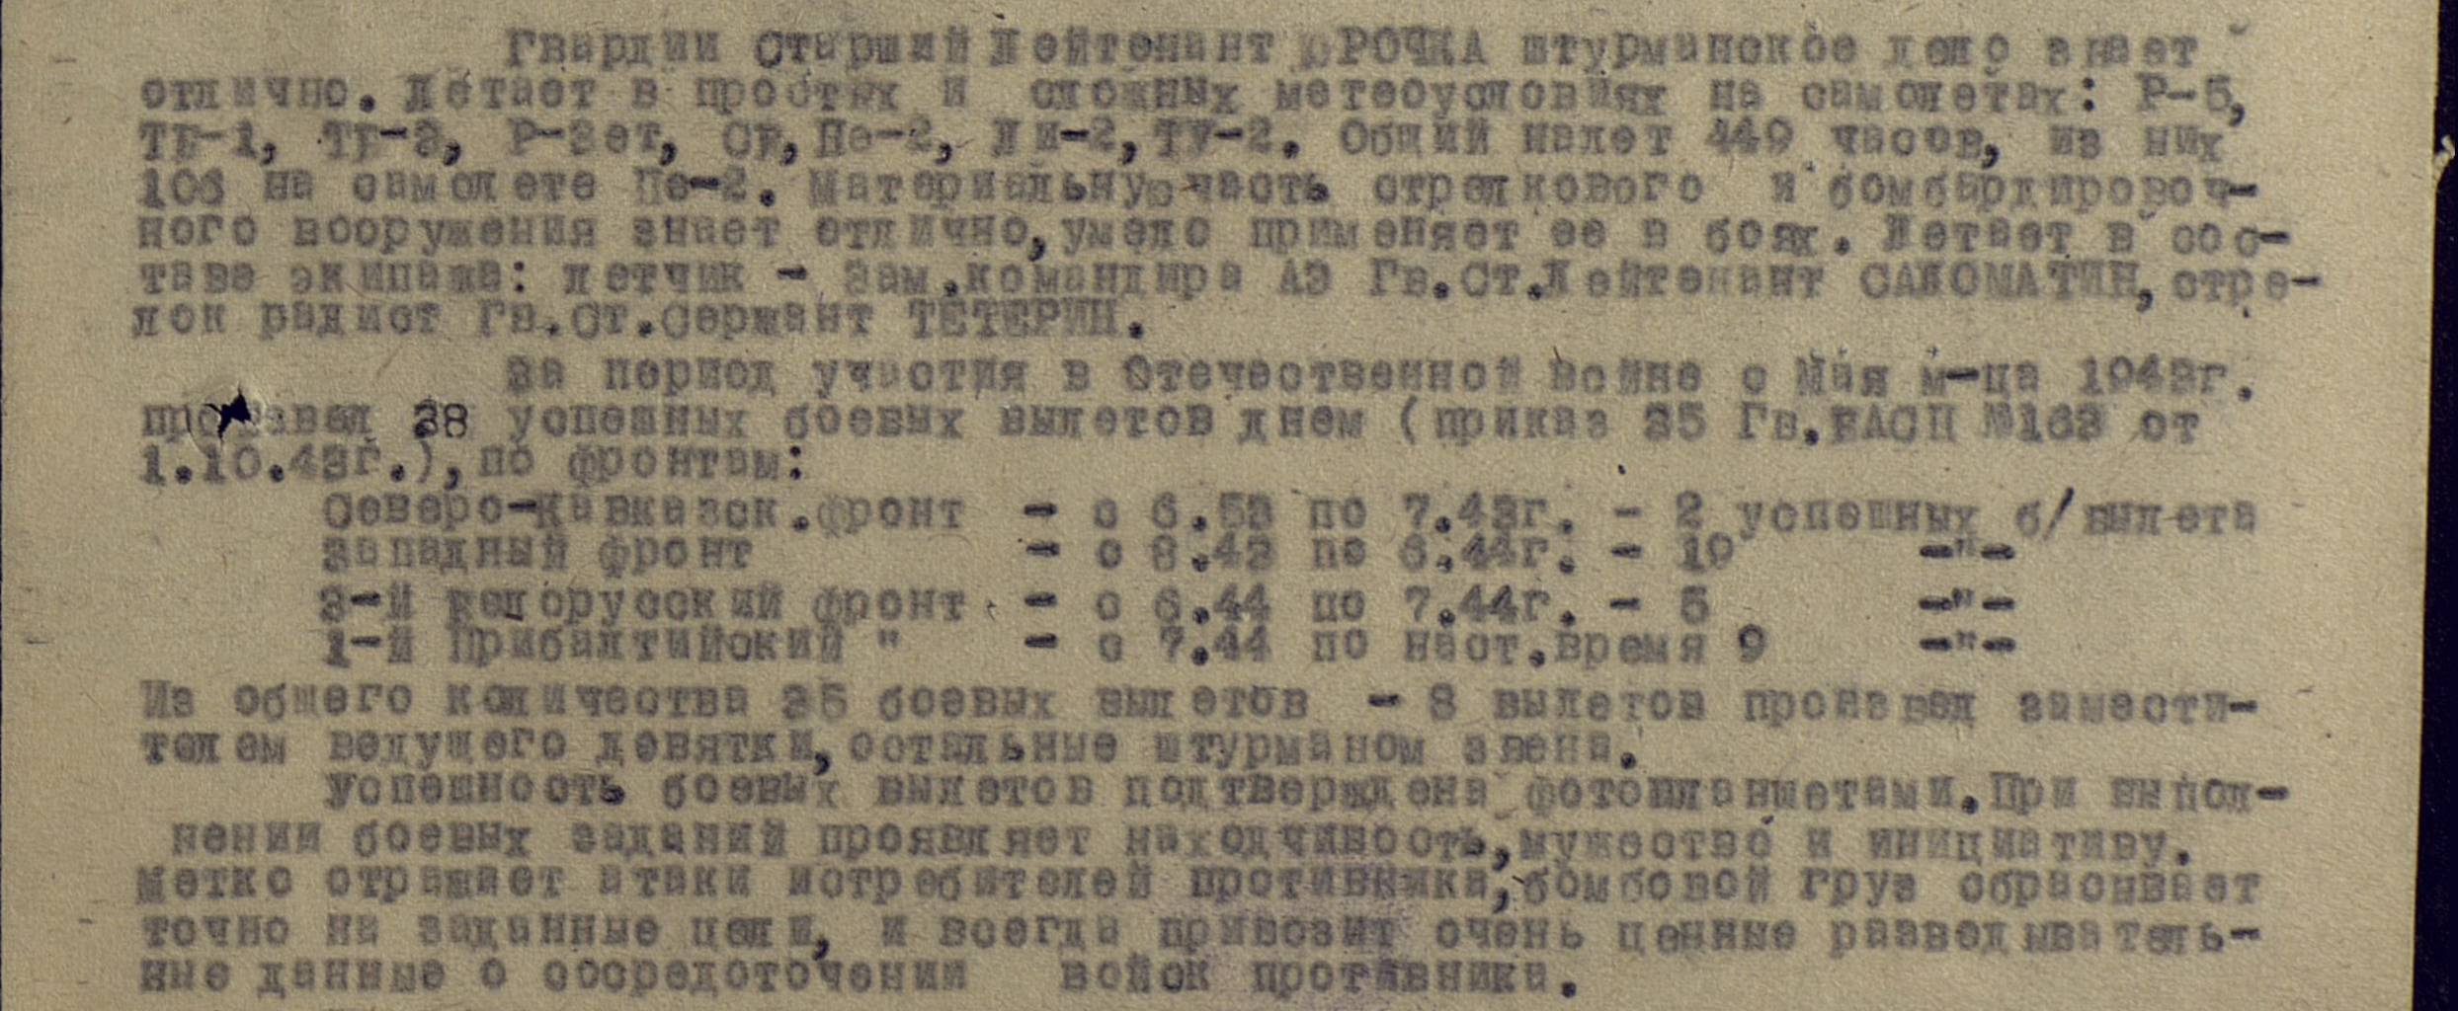
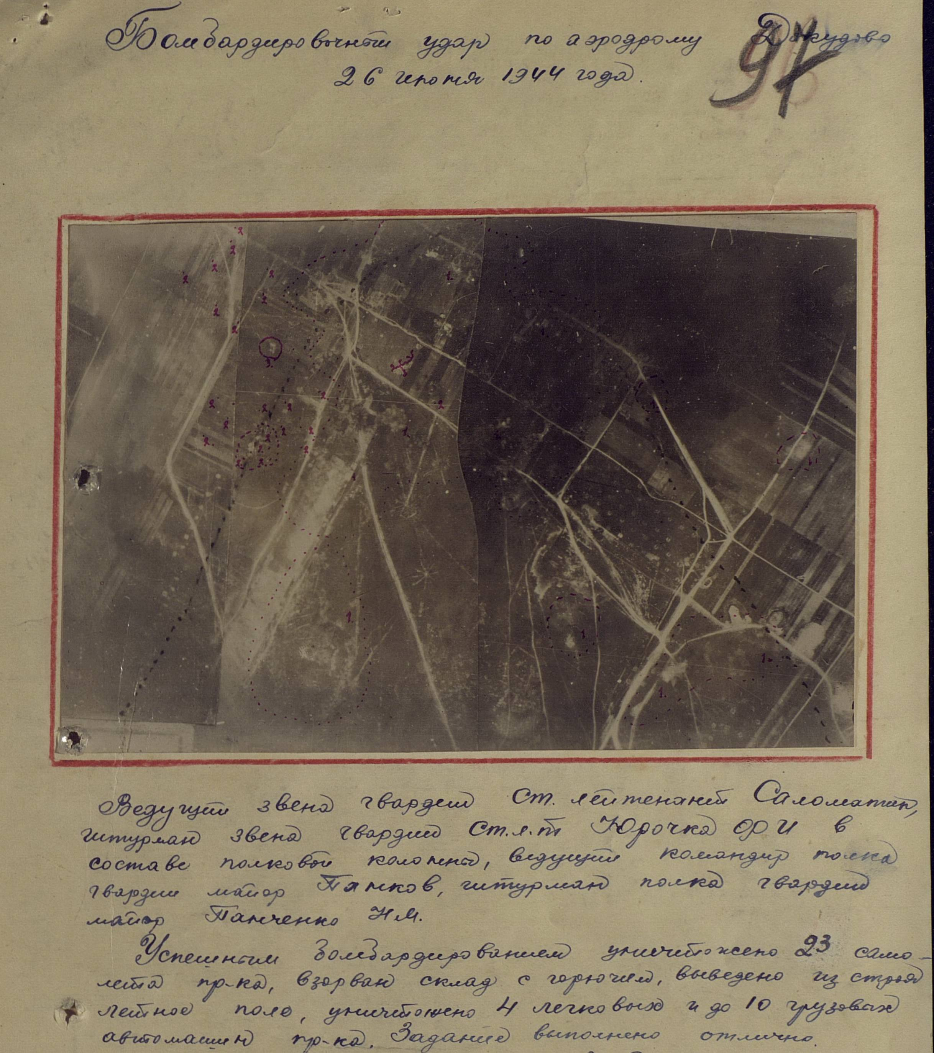

Юрочка Федор Иванович 1912г.р.

Звание: ст. лейтенант
в РККА с 1933 года
№ записи: 19020461
Архивные документы о данном награждении:
I. Приказ(указ) о награждении и сопроводительные документы к нему
- первая страница приказ или указа
- строка в наградном списке
- наградной лист
Орден Красной Звезды
